**Руководство пользователя**

**1) Назначение программы:**

Сайт должен представлять проект «MemoryMerch» в Интернете и служить как онлайн-площадка для продажи продукции.

Цель сайта – познакомить посетителей с проектом, направлениями ее деятельности и товарами, предоставить информацию о способах приобретения товаров.

**2) Условия выполнения программы:**

Программное обеспечение клиентской части должно удовлетворять следующим требованиям:

- Веб-браузер: Internet Explorer 8.0 и выше, или Firefox 3.5 и выше, или Opera 9.5 и выше, или Safari 3.2.1 и выше, или Chrome 2 и выше;

- Операционная система Windows 10 и выше;

- Устройства с разрешением экрана не менее 1280x720 пикселей

- Клавиатура и мышь

Выбирая хостинг-провайдера, нужно обратить внимание на несколько показателей его работы. У него обязательно должны быть: лицензия на оказание услуг, служба поддержки клиентов, каналы широкополосного Интернета, продублированные системы жизнеобеспечения.

**3) Выполнение программы:**

Для открытия сайта необходимо запустить локальный Django-сервер командой *python manage.py runserver*

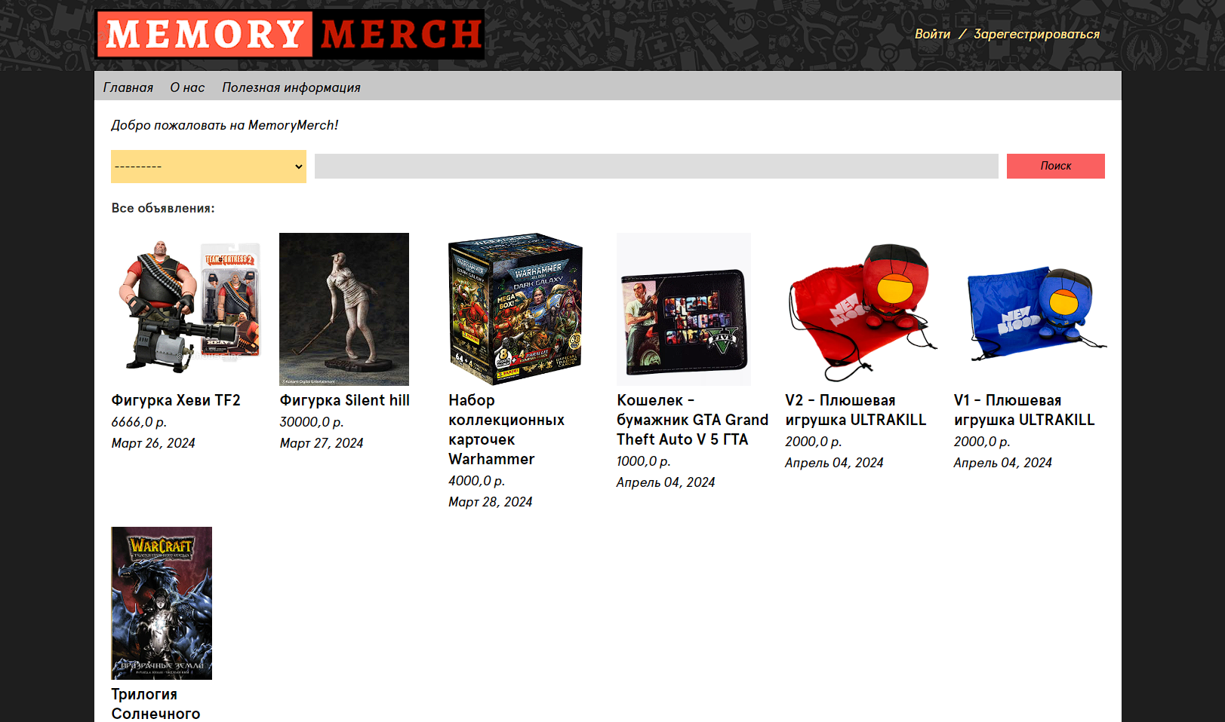

Главная страница

* Добавление товара в корзину

Выберите товар в каталоге и перейдите на его страницу. Нажмите красную кнопку «Добавить в корзину».

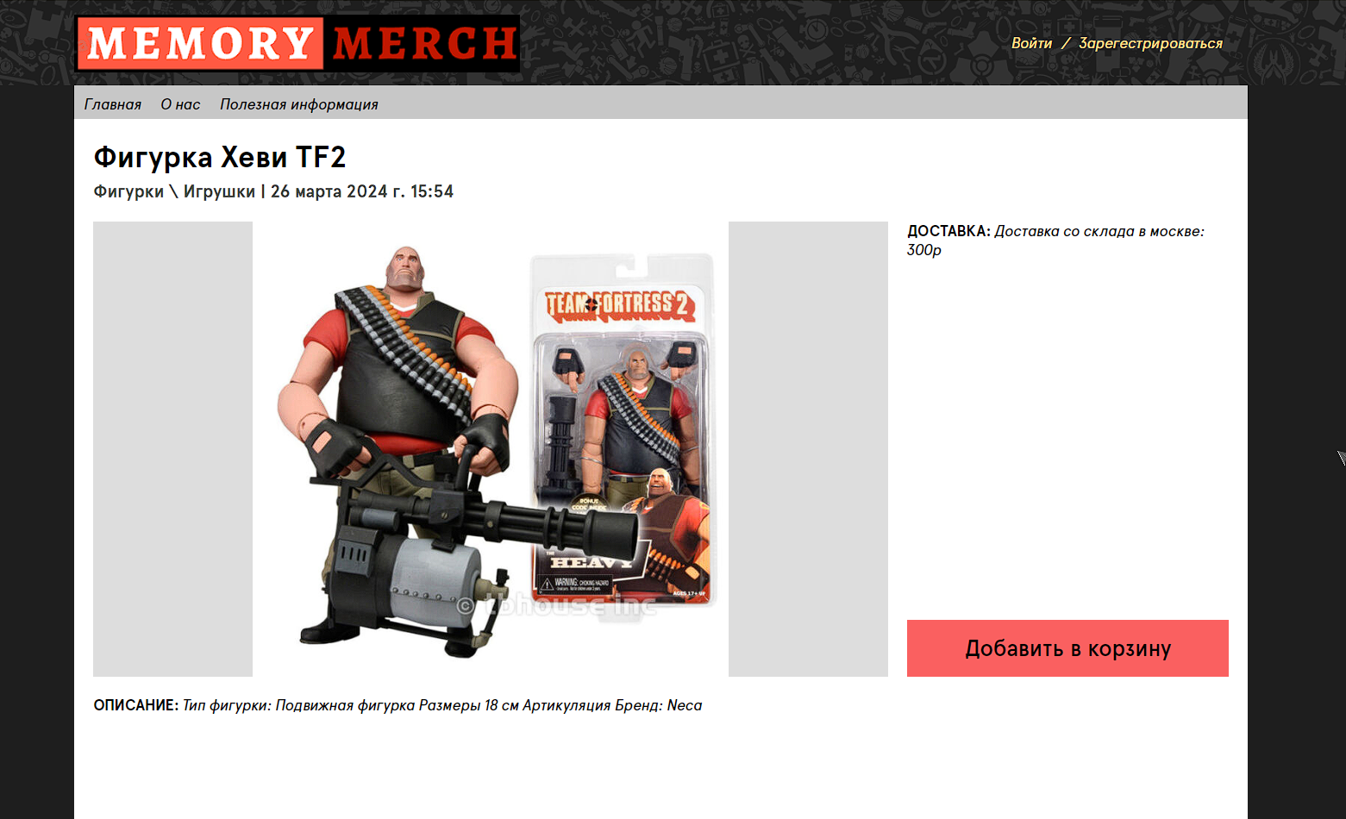

Страница товара

* Просмотр товаров в корзине

В корзину можно перейти, нажав на иконку Корзины в шапке сайта, после авторизации.

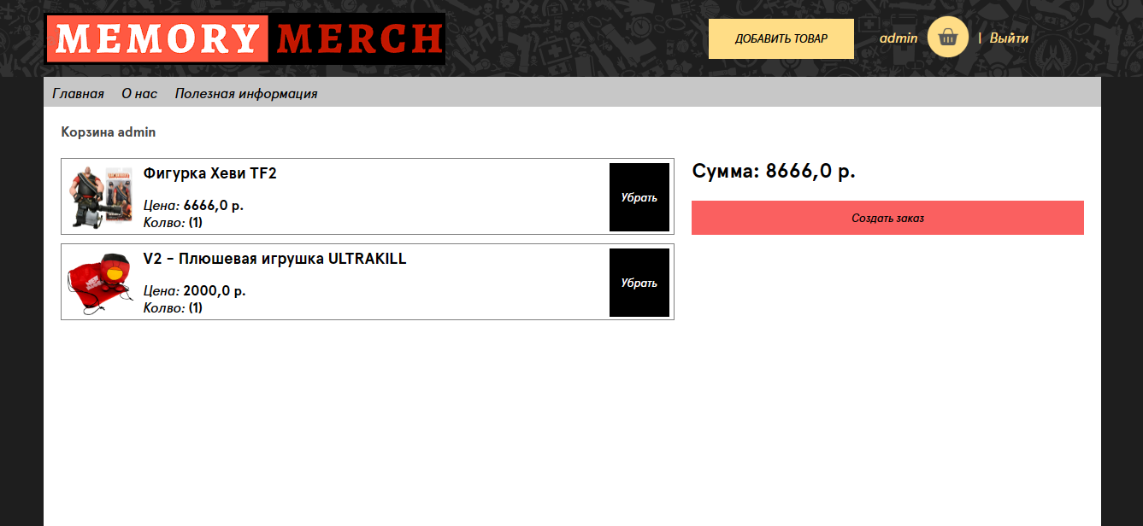

Корзина пользователя

В данном списке приведены все товары, добавленные пользователем в корзину.

* Удаление товара из корзины

Для удаления товара из корзины нужно нажать на кнопку «Удалить» в строке с товаром.

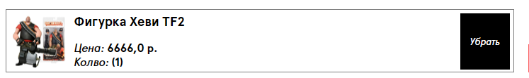

Рисунок Строка Товар в корзине

* Фильтры по категории\названию

Фильтры находятся на главной странице. Для фильтрации по категории выберите категорию из выпадающего списка слева; по названию – впишите ключевое слово в поле ввода, а затем нажмите кнопку «Поиск» или Enter на клавиатуре

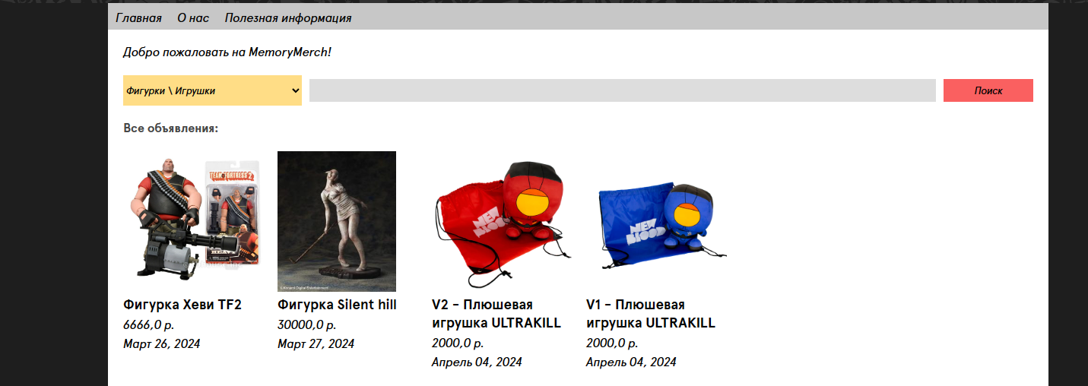

Результаты фильтрации по категории

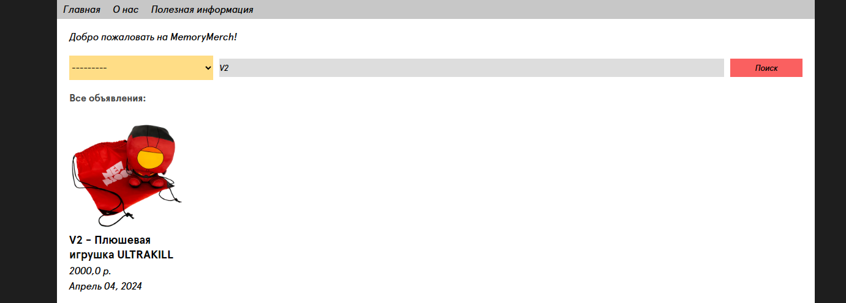

Результаты фильтрации по названию

**4) Сообщение оператору:**

* Попытка добавления товара при неверно заполненной форме



Незаполненное поле

* Сообщение об удачном оформлении заказа

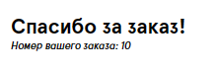

Сообщение заказа

* Сообщение при выходе из аккаунта

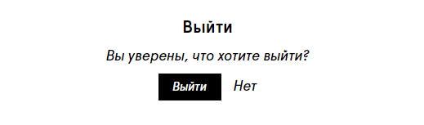

Сообщение при выходе из аккаунта